后台的代码该怎么部署：

1：打包成.war形式。

选择项目，右键

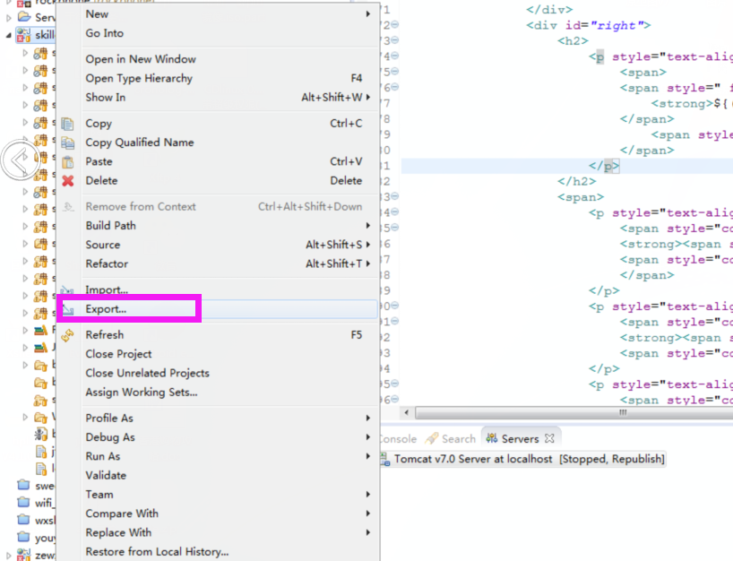

点击 Export。

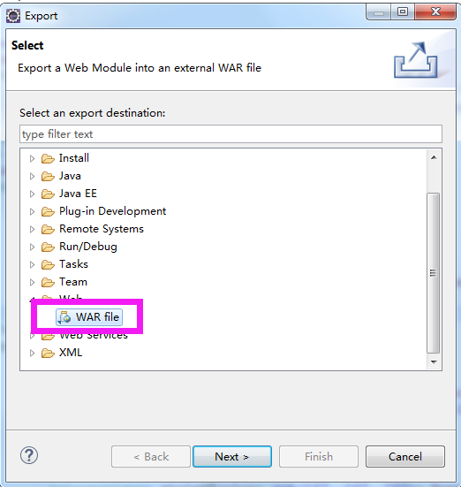

点击WAR file -🡪 Next

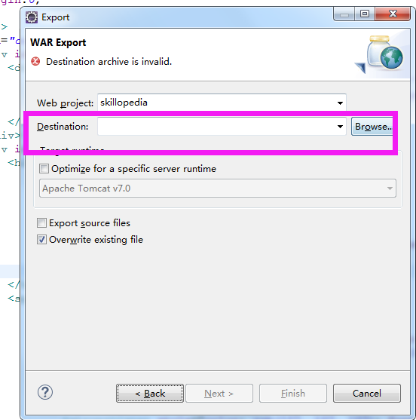

选择存放位置

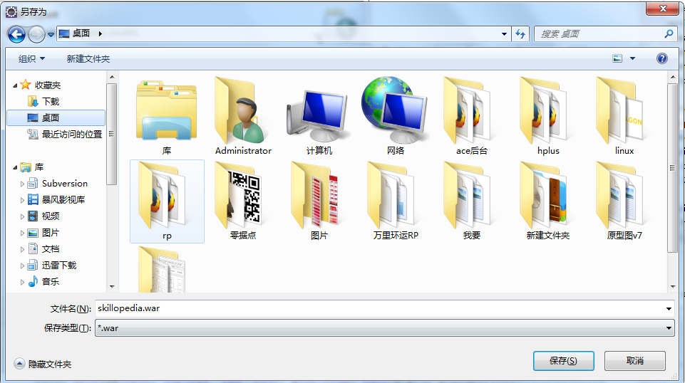

保存，finish

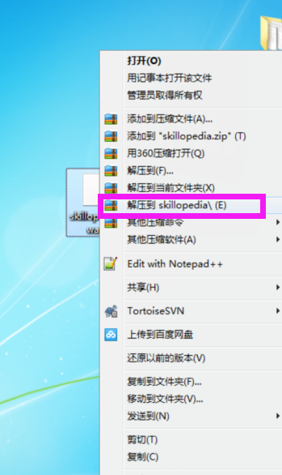

解压到当前文件夹。

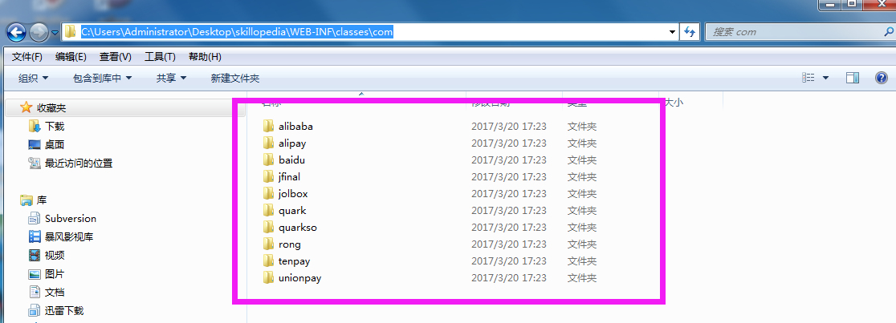将里面的内容全部覆盖到以下文件中

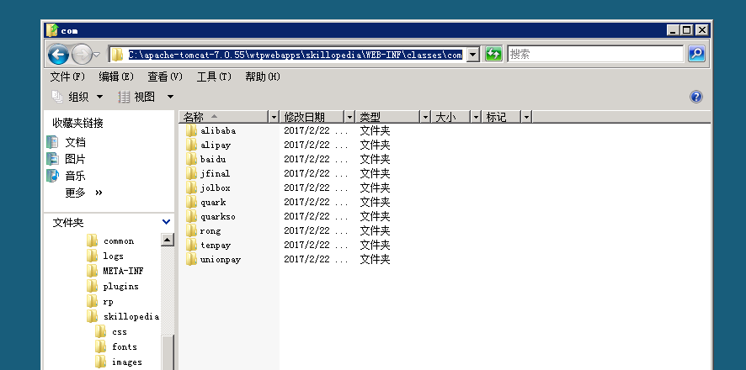

最后重启tomcat服务器即可。